Структура управления
в МБДОУ Песчано – Ковалинский детский сад «Умка»
комбинированного вида Лаишевского муниципального района РТ

Заведующий МБДОУ
Буката Елена Владимировна

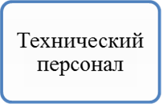

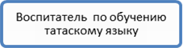

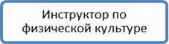

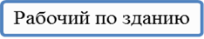



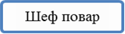

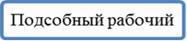
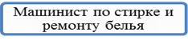
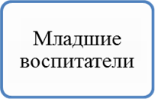
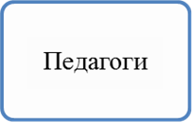
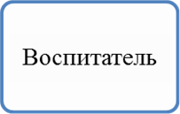
Заместитель заведующего по воспитательно – методической работе Гарипова Ильзира Илсуровна

Заместитель заведующего по административно – хозяйственной части Асадуллина Диляра Семигулловна
Старшая медицинская сестра Имамиева Разина Миннуровна

